一、Landsat数据的查询

网址：<https://glovis.usgs.gov/app?fullscreen=0>

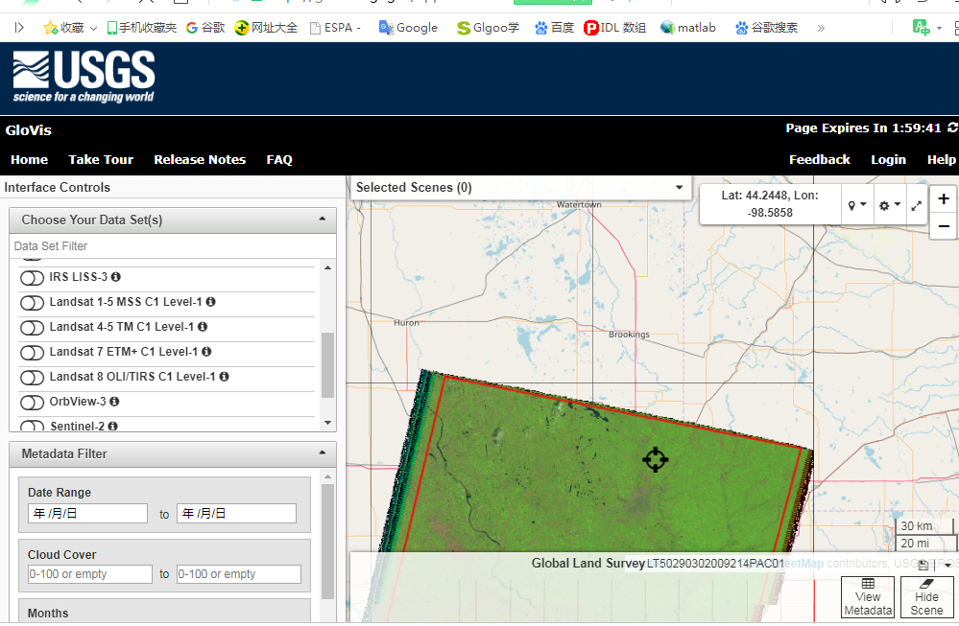

1. 登录账号

账号：sanyecao; 密码：lsj330678040

1. 传感器的选择
2. 输入年月日
3. 输入轨道号，点击“Jump to location”（点击红色方框里的定位那个符号）

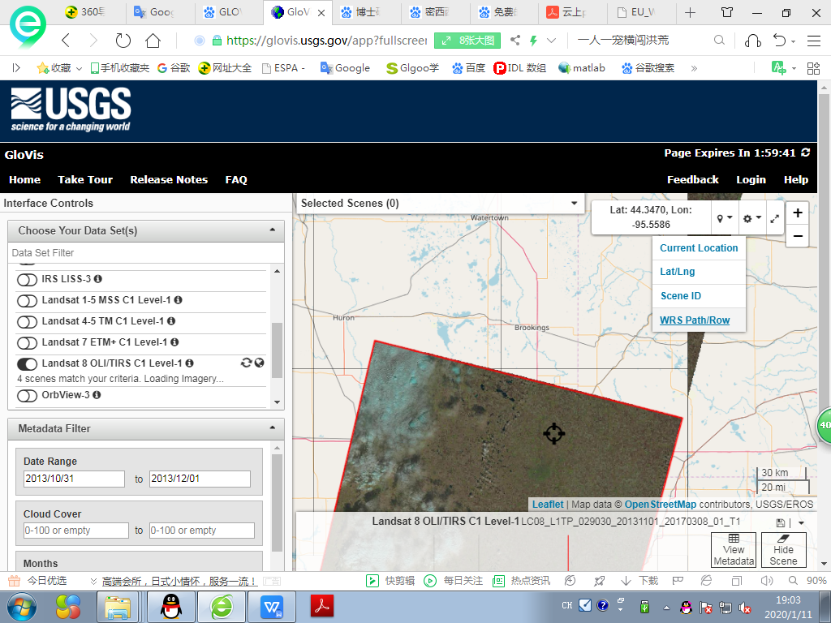

1. 每选择完一幅图像后，点击”select”（红框），直到把所需图像都选完

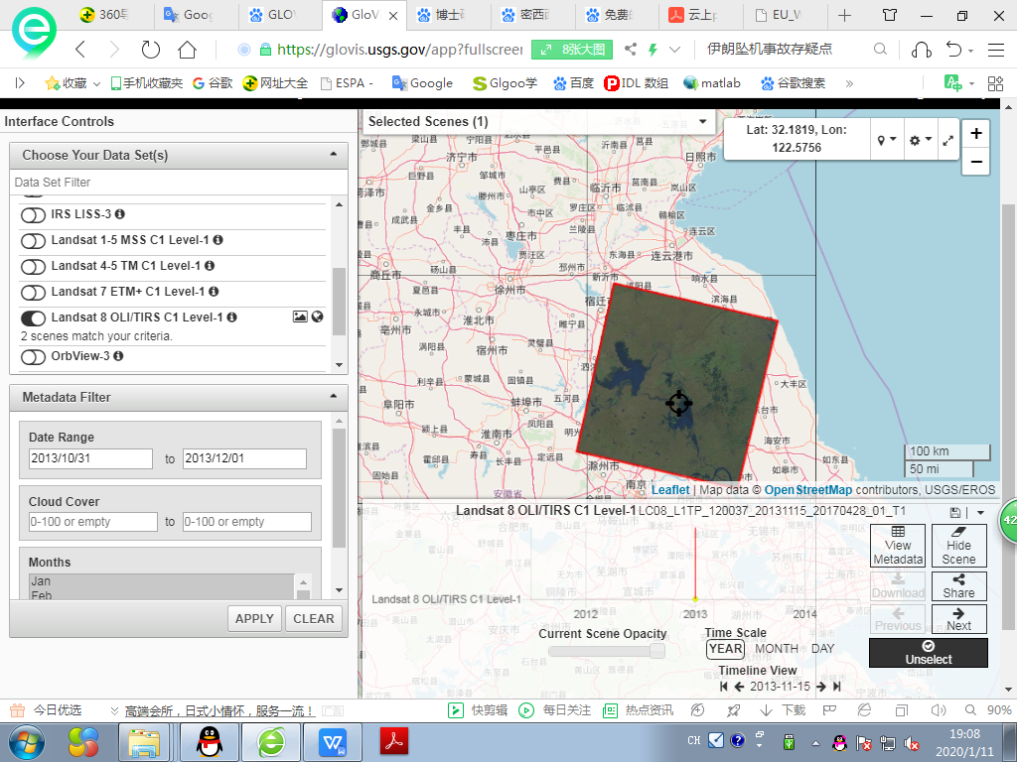

（6）选择“selected scene”下拉键下的“Bulk Download Scenes”

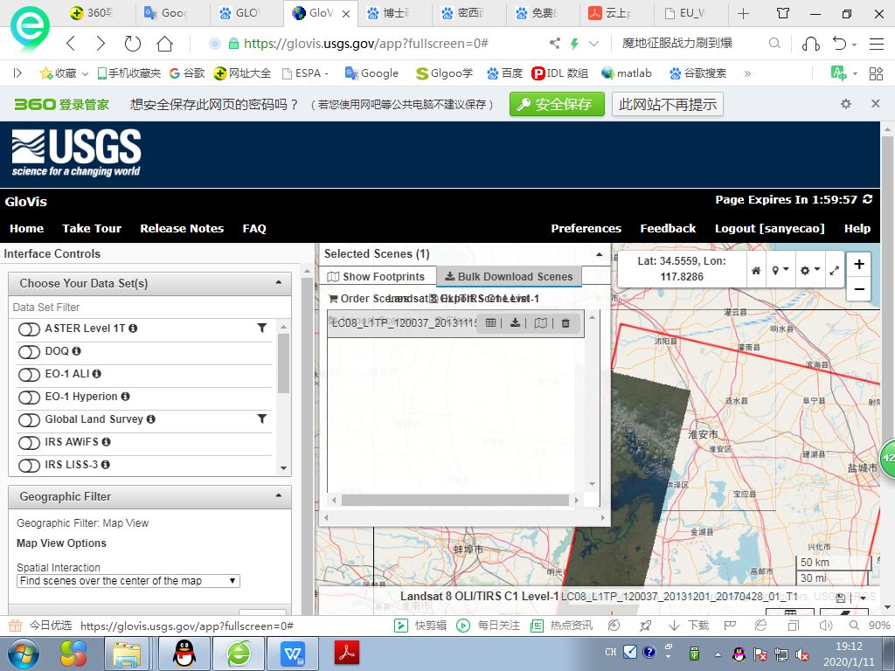

1. 选择“Level-1 Geotiff Data Product”（一般都是选择这个，别选错）,然后点击“select all”和“submit order”

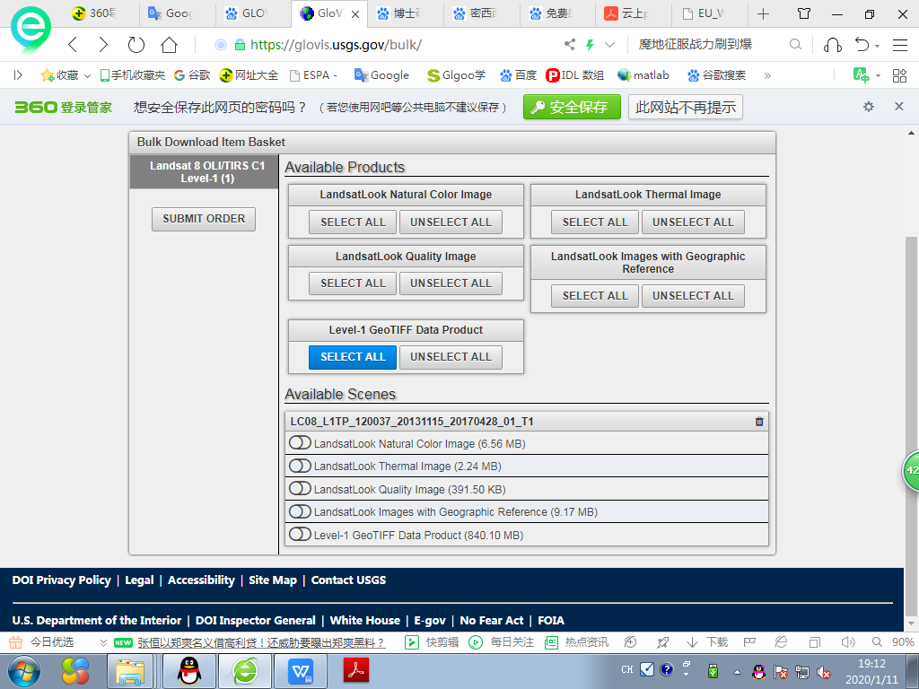

1. 点击蓝色的链接

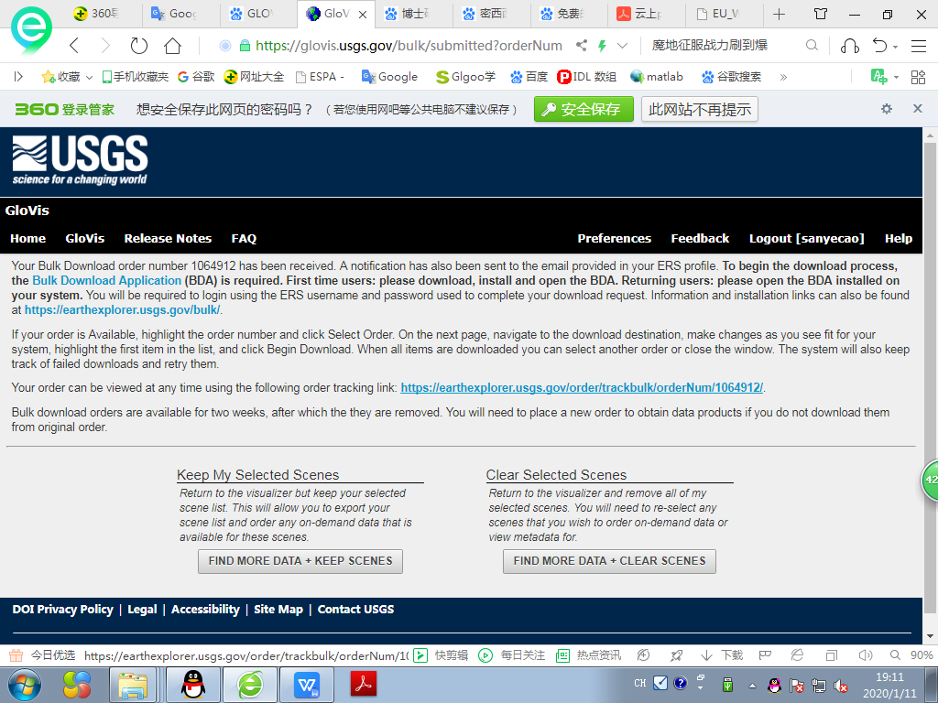

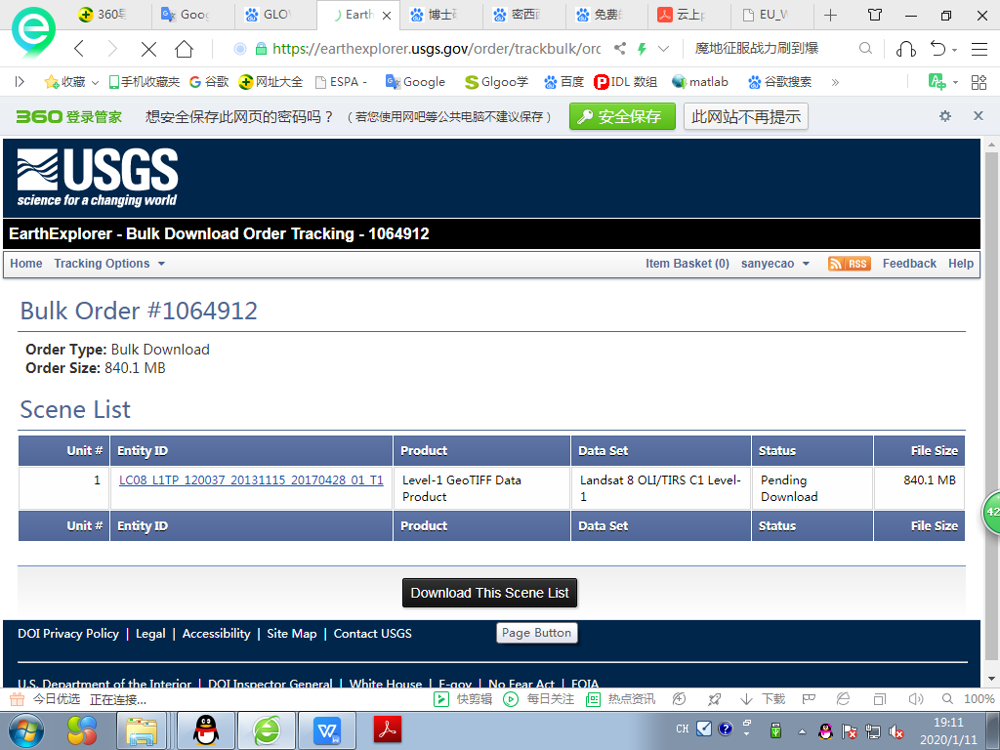

1. 点击“download this scene list, 他会自动生成一个txt文本，保存路径。
2. Landsat数据的申请

数据申请的网址：<https://espa.cr.usgs.gov/ordering/new/>

（1）登录账号，选择文件：选择刚刚保存的txt文件

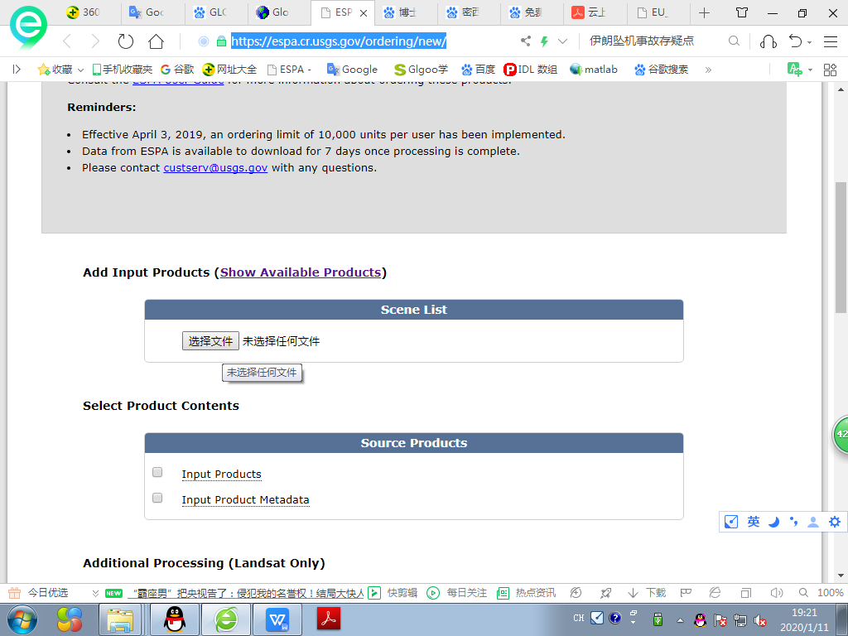

1. 申请数据的类型：对于运行VCT来说需要SR（surface reflectance) 和BT（Bright Temperature）；（如果不运行VCT的话，大家根据需要可以自行选择）

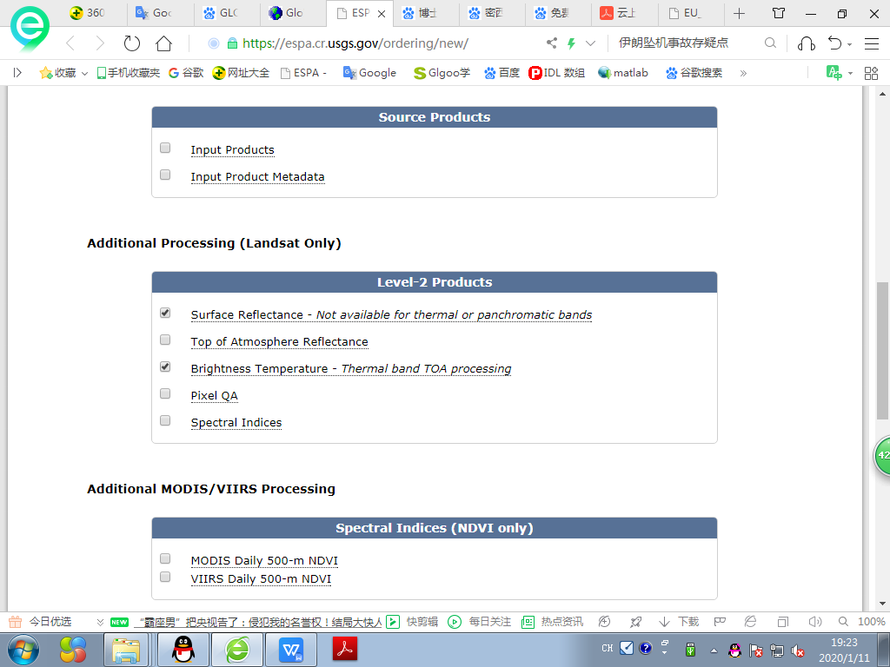

（3）点击submit，如果没问题的话，会出现“成功提交”

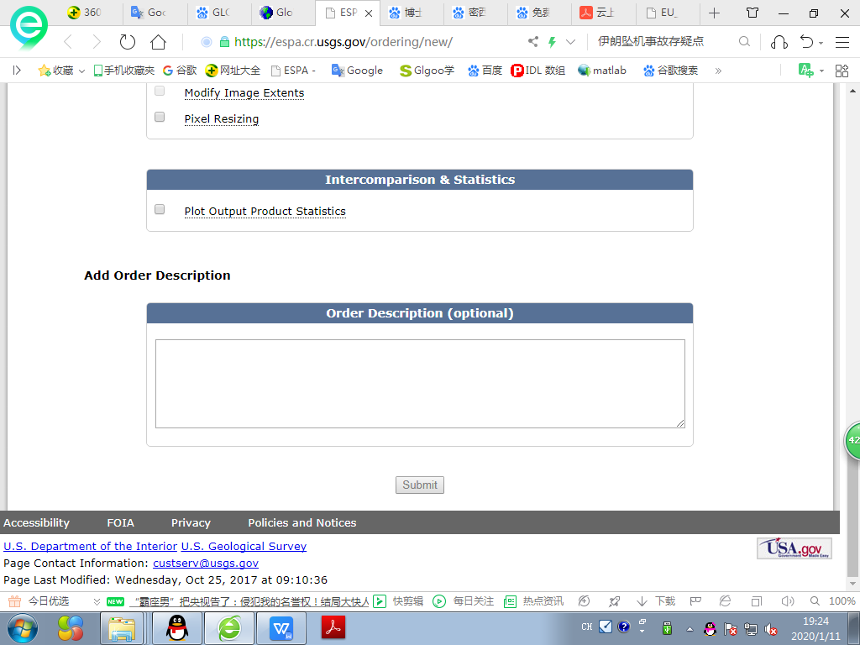

1. 等待申请文件的到来（数据送来会有邮件的提示，如果用的账号不是自己的，可以点击“show order”，查看数据处理的进程，数据送来后自行下载解压）

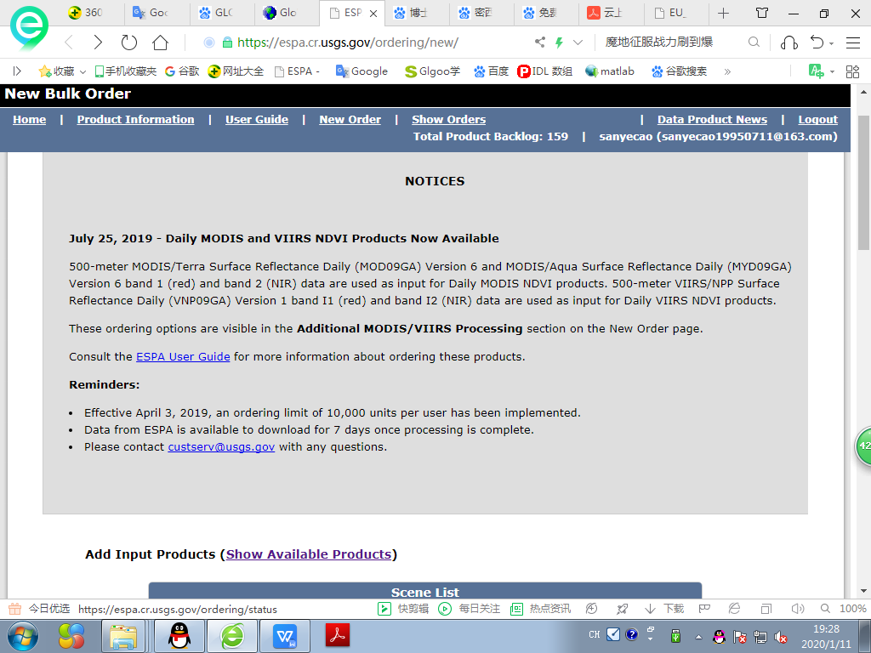

1. 数据的整理

由于USGS下载下来的文件名与旧的VCT版本不一致，所有我们要对所有的文件重命名），大家自行从网上下载个批量重命名的软件。

重命名的规则：

（1）下图是从USGS下载下来的文件夹，打开这个文件夹，然后打开MTL文档



1. 红色的框是旧的Landsat的数据名，也是VCT版本支持的。蓝色的框是新的数据名。用旧的数据名去替换新的数据名（包括MTL文档里出现新的数据的地方，例如黑色框的内容；以及文件夹下所有的文件，都要用旧的文件名去替换。
2. 我们下载的数据包括SR和BT。在重命名后，还要把每个文件夹下的“bt”替换为“toa”,这也是当时出现的问题，最后不要忘了文件夹的名字也要替换（**划重点：文件夹，文件夹下的所有文件，MTL文档里面的内容都要替换为旧的文件名。含有”bt”字眼的替换为“toa”**）.

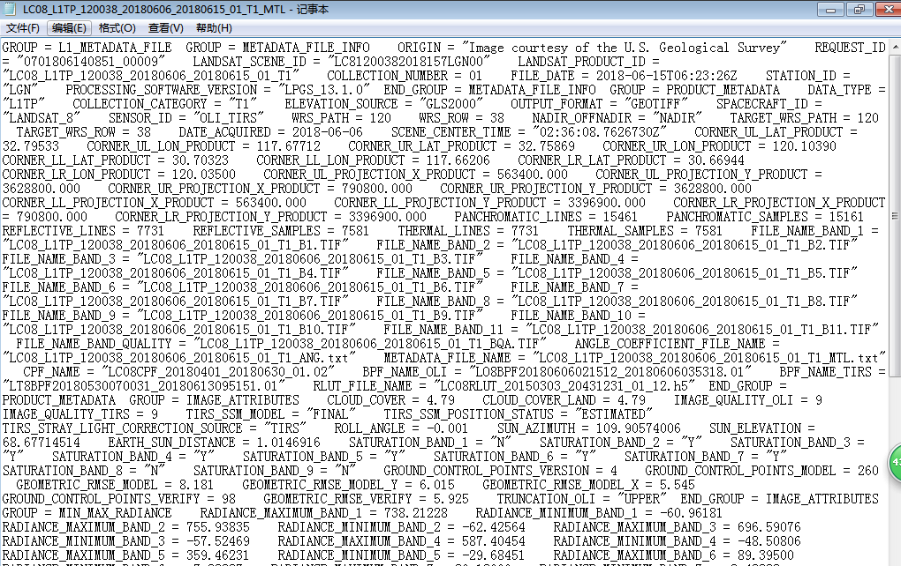

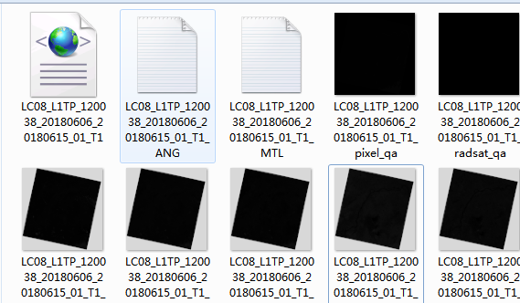

1. 其他辅助材料的准备
2. Landcover 数据（2）dem数据；其中landcover数据是自己分类的（精度不用太高），步骤如下：建立目标地的Landcover文件：从下载的源影像中挑选较新质量较好的一幅影像进行监督分类，分类方法选择SVM方法，分类类别为4大类：城市，农田，森林，水体。将分类好的影像在ERDAS或ARCGIS中修改类码，类码修改参照NLCD2001分类标准，城市类码调整为21，农田调整为82，森林为41，水体为11。至于Dem数据自己从网上下载。Dem和landcover的命名规则如下：

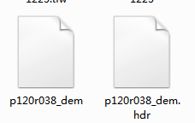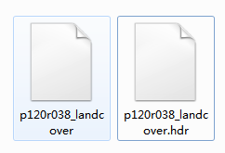

1. VCT的运行
2. 数据的堆栈

将Landsat的所有文件夹放于L8_1111。运行代码：python /opt/prog/run/convert_sr.py -i "/home/lms/2016NE/L8_1111" -o "/home/lms/2016NE/L8_2222"；运行结束后将生成L8_2222里的文件全部考到3333

1. 更改DEM 和landcover路径

（1）拷贝landcover 和dem数据至dem文件夹，并将文件名修改为标准文件名（红色的框才是真正的标准名，千万要改对）

（2）修改/opt/prog/run/conf/vct.conf中landcover 和dem对应轨道号（千万别忘了）

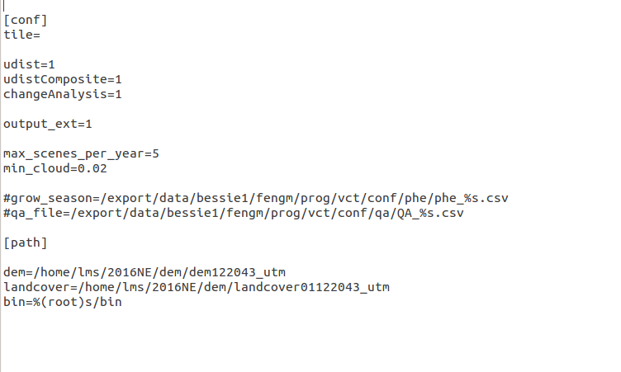

3.运行VCT

python /opt/prog/run/vct.py -i "/home/lms/2016NE/3333" -o "/home/lms/2016NE/4444" --config "/opt/prog/run/conf/vct.conf"

（友情提醒：VCT电脑的内存实在太小了，所以每生成一个文件夹的结果，前面的输入文件一定要删除，包括回收站也要清空，不然是运行不出来的。所以每个人在使用苹果电脑前，先把以前人做的文件全部都删了）